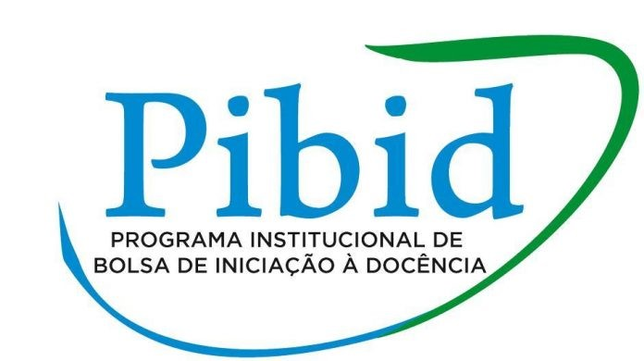

**UNIVERSIDADE FEDERAL DA PARAÍBA**

**CENTRO DE CIÊNCIAS HUMANAS, LETRAS E ARTES**

**DEPARTAMENTO DE LÍNGUA ESTRANGEIRAS MODERNAS**

**PROGRAMA INSTITUCIONAL DE BOLSA DE INICIAÇÃO À DOCÊNCIA**

Ata da reunião – 30 de Agosto de 2018

Pauta e Encaminhamentos

1. Decidir o esquema de “nuvem” - Dropbox;
2. Data da entrada na escola – 17.09 (Manhã);
3. Horários novos da supervisora;
4. Resumos expandidos – Fim das apresentações;
5. Leitura de relato - Mãe de aluno que já foi assistido pelo PIBID;
6. Debate - Sites sugeridos pela supervisora;
7. Viabilidade do uso dos sites na escola;
8. Debate – Blogs antigos do Subprojeto Letras - Inglês do PIBID.